本试卷适应范围  经济管理类 专业  2021 级 本科生 | 南 京 农 业 大 学 试 题 纸
本试卷适应范围  经济管理类 专业  2021 级 本科生 | 2021~2022学年 第一学期 课程类型：必修 试卷类型：A
课程号 MATH2110 课程名 微积分I B 5 学分

学号 姓名 班级
题号 | 一 | 二 | 三 | 总分 | 签名
得分
装订线

装订线

一. 填空题或选择题（每题3分，计30分. 选择题正确选项唯一）

1.
2. 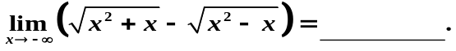
3.

4.
5.

6.
7. 若点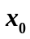是函数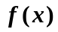的间断点,那么点必定也是函数 的间断点 .
8. 函数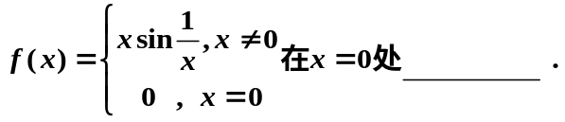
9. 以下广义积分中收敛的是 .
10. 下列论断中正确的是 .
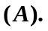 如果函数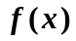在点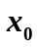处的左右导数都存在，则函数在点处可导 .
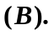
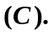
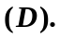
二. 解答题I . ( 每题7分，计28分)
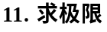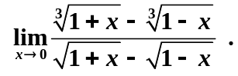

系主任 杨涛 出卷人 朱震球
三. 解答题II (15~17题每题8分，18,19题每题9分，计42分)
15. 设在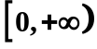上连续，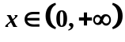时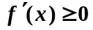.求证：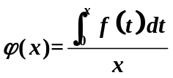在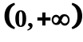内单调增加 .

16. 设函数在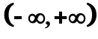上有定义, ，已知在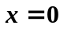处可导，试证明：函数在上可导，并由此求出函数的表达式 .

- 设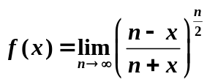，试计算由曲线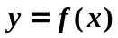，直线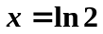以及两根坐标轴所围成的图形绕轴旋转一周所成旋转体的体积 .

- 设函数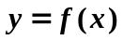是微分方程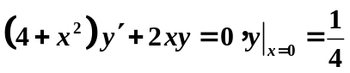的解，试计算

